La Comunicación póster: “Lactancia materna y terapia con Metadona: Revisión de evidencias”, publicada en 2017 en el 11º Congreso y 3º internacional virtual de Enfermería familiar y comunitaria ASANEC, se presentó con el siguiente formato:

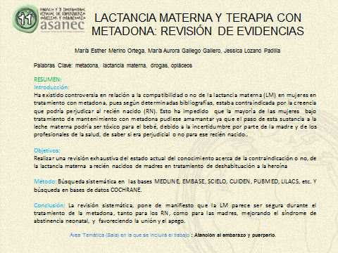

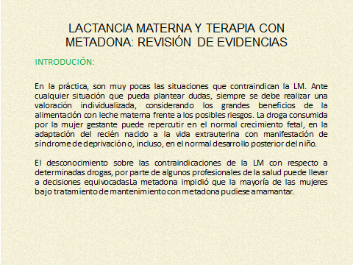

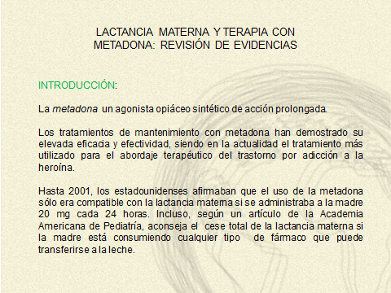

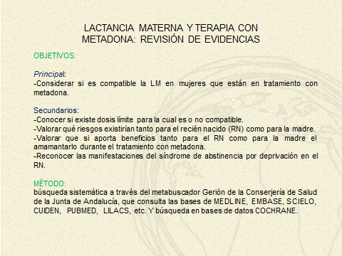

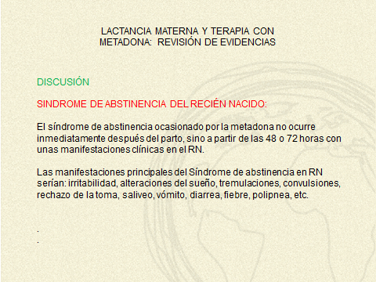

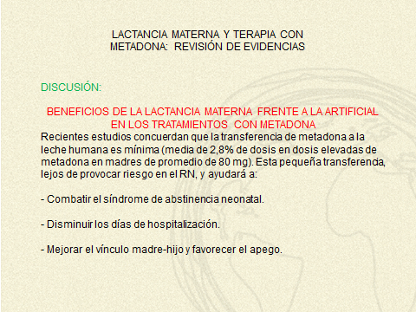

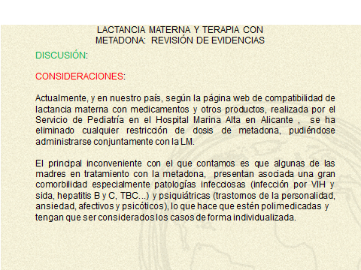

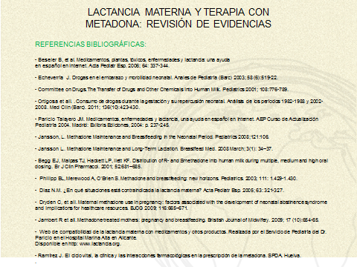
Como se puede observar en la comunicación poster se describe como se realizó la revisión sistemática que fue una búsqueda bibliográfica en las principales bases de datos como: Medline, Embase, Scielo, Cuiden, Pubmed, Lilacs, Cochrane.
Se utilizaron las siguientes palabras clave para realizar la búsqueda: metadona, lactancia materna, drogas, opiáceos.
De los artículos encontrados se seleccionaron los más recientes, los que trataran temas en los que se pudiera valorar la seguridad de la lactancia materna en mujeres que se encuentren en tratamiento con metadona.
Se seleccionaron los artículos que no tuvieran ningún conflicto ético ni de intereses en su realización.
Los artículos en los que encontramos la información que respondía a los objetivos que nos planteamos y que utilizamos para elaborar nuestra revisión y las conclusiones de nuestro trabajo fueron los siguientes:

-Echeverría J. Drogas en el embarazo y morbilidad neonatal. Anales de Pediatría (Barc). 2003;58 (6):519-22.

-Ortigosa et all. . Consumo de drogas durante la gestación y su repercusión neonatal. Análisis de los períodos 1982-1988 y 2002-2008. Med Clin (Barc). 2011;136(10):423–430.

-Paricio Talayero JM. Medicamentos, enfermedades y lactancia, una ayuda en español en Internet:
www.e-lactancia.org. AEP. Curso de Actualización Pediatría 2004. Madrid: Exlibris Ediciones, 2004: p. 237-245.

-Jansson, L. Methadone Maintenance and Breastfeeding in the Neonatal Period. Pediatrics 2008;121:106.
-Jansson, l. Methadone Maintenance and Long-Term Lactation
Breastfeed Med. 2008 March; 3(1): 34–37.

- Begg EJ, Malpas TJ, Hackett LP, Ilett KF. Distribution of R- and Smethadone into human milk during multiple,
medium and high oral dosing. Br J Clin Pharmacol. 2001;52:681–685

- Philipp BL, Merewood A, O’Brien S. Methadone and breastfeeding:
new horizons. Pediatrics. 2003; 111: 1.429-1.430.

-Diaz N.M. ¿En qué situaciones está contraindicada la lactancia materna?.Acta Pediatr Esp. 2005; 63: 321-327.

-Dryden C, et all. Maternal methadone use in pregnancy: factors associated with the development of neonatal abstinence syndrome and implications for healthcare resources. BJOG 2009; 116:665–671.

- Jambert R et all. Methadone-treated mothers: pregnancy and breastfeeding. Bristish Journal of Midwifery. Oct 2009; 17 (10):654-65.

- http: www.lactancia.org

- Ramírez J. El ciclo vital, la clínica y las interacciones farmacológicas en la prescripción de la metadona. SPDA. Huelva. -Valderrama, J C; Aleixandre, R. El LAAM. Trastornos Adictivos. 1999;1:7-12. - vol.1 núm 1.

-Parvaz P et all.Guidelines for maternal codeine use during breastfeeding.Canadian Physician Family .Le Médecin de famille canadien Vol 55: Nov2009.

-McCarthy JJ, Posey BL. Methadone levels in human milk. J Hum Lact. 2000;16:115–120.

-Geraghty B, Graham EA, Loagan B, Weiss EL. Methadone levels in breast milk. J Hum Lact. 1997;13:227–230

-Malpas TJ, Horwood J, Darlow BA. Breastfeeding reduces the severity of neonatal abstinence syndrome [abstract]. J Paediatr Child Health. 1997; 33:A38

-Protocolos diagnósticos y terapéuticos de neonatología en pediatría de la Asociación española de neonatología y pediatría. 2002

Además de los artículos consultados en la búsqueda bibliográfica se tuvieron en cuenta las recomendaciones publicadas al respecto en las guías de práctica clínica de las instituciones, y de la Asociación Española de Pediatría.
A continuación les anexo el resumen que se envió al congreso previo a la publicación de comunicación póster:

INTRODUCCION
Ha existido controversia en relación a la compatibilidad o no de la lactancia materna (LM) en mujeres en tratamiento con metadona, pues hasta 2001, no estaba claro, pues según determinadas bibliografías, estaba contraindicada por la creencia que podría perjudicar al recién nacido (RN). Esto ha impedido que la mayoría de las mujeres bajo tratamiento de mantenimiento con metadona pudiese amamantar ya que el paso de esta sustancia a la leche materna podría ser tóxico para el bebé, debido a la incertidumbre por parte de la madre y de los profesionales de la salud. Sin embargo, recientes estudios no muestran un efecto perjudicial para el RN, sino que por el contrario, ayudaría al RN a no desarrollar el síndrome de abstinencia neonatal.

OBJETIVOS
-Considerar si es compatible la LM en mujeres que están en tratamiento con metadona.
-Conocer si existe dosis límite para la cual es o no compatible.
-Valorar qué riesgos existirían tanto para el recién nacido (RN) como para la madre.
-Valorar que si aporta beneficios tanto para el RN como para la madre el amamantarlo durante el tratamiento con metadona.

METODO
Búsqueda sistemática en las bases MEDLINE, EMBASE, SCIELO, CUIDEN, PUBMED, LILACS, etc. Y búsqueda en bases de datos COCHRANE, utilizando como palabras clave: metadona, lactancia materna, drogas, opiáceos.

RESULTADOS
El síndrome de abstinencia ocasionado por la metadona no ocurre inmediatamente después del parto, sino a partir de las 48 o 72 horas (más tardíamente que con la heroína), con unas manifestaciones clínicas en el RN. Las manifestaciones principales del Síndrome de abstinencia en RN serían: irritabilidad, alteraciones del sueño, tremulaciones, convulsiones, rechazo de la toma, saliveo, vómito, diarrea, fiebre, polipnea, etc.

Recientes estudios concuerdan que la transferencia de metadona a la leche humana es mínima (media de 2,8% de dosis en dosis elevadas de metadona en madres de promedio de 80 mg). Esta pequeña transferencia, lejos de provocar riesgo en el RN, combatiría el síndrome de abstinencia neonatal, disminuyendo los días de hospitalización, comparándolos con los RN alimentados de fórmula.

Por otro lado, no sólo se considera que la LM mejora los síntomas del síndrome de abstinencia neonatal, sino que también ayuda a mantener la madre y el bebé juntos, lo que conduce a una mejor unión, favoreciendo el apego.

El principal inconveniente con el que contamos es que algunas de las madres en tratamiento con la metadona, presentan asociada una gran comorbilidad especialmente patologías infecciosas y psiquiátricas, lo que hace que estén polimedicadas y tengan que ser considerados los casos de forma individualizada.

CONCLUSIONES

Todo ello pone de manifiesto que la LM parece ser segura durante el tratamiento de la metadona, tanto para los RN, como para las madres, mejorando el síndrome de abstinencia neonatal, favoreciendo la unión y el apego.

